CANKARJEVO TEKMOVANJE “Kdor bere knjige, živi tisoč življenj.”
G. R. R. Martin
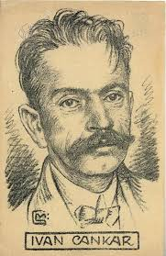
Začenja se novo šolsko leto z novimi zadolžitvami in novimi izzivi.

Prilagamo vam izbor besedil za Cankarjevo tekmovanje v šolskem letu 2023/24.

- 1. razred:
• Ela Peroci: Muca Copatarica
- 2. in 3. razred:
• Tone Pavček: Juri Muri po Sloveniji
- 4. in 5. razred:
• Nataša Konc Lorenzutti: Kakšno drevo zraste iz mačka
- 6. in 7. razred:
• Maša Ogrizek: Lisičja luna
- 8. in 9. razred:
• Irena Androjna: Modri otok

Tekovanje za učence od 1. do 7. razreda bo v sredo, 3. 4. 2024
Selekcijsko tekovanje za učence 8. in 9. razreda pa bo po sledečem razporedu:
• – Šolska stopnja tekmovanja: torek, 28. 11. 2023
• – Regijska stopnja tekmovanja: torek, 16. 1. 2024
• – Državna stopnja tekmovanja: sobota, 16. 3. 2024

Želimo vam veliko prebranih ur, v katerih boste prepotovali tisoč življenj.

Učiteljice slovenščine

Op.: Tekmovanje poteka v skladu s Pravilnikom o tekmovanju učencev in dijakov s področja slovenščine za Cankarjevo priznanje ter z navodili za izvedbo. Podprto je z informacijskim strežnikom DMFA.

